

**Computação Gráfica – Engenharia Informática**

**Trabalho Prático**

2021/2022

Escola de Ciências e Tecnologia

**Autores**:

Tomás Costa Silva Nº 70680

Vila Real, Junho 2022

# Introdução

Na unidade curricular de Computação Gráfica foi proposto realizar uma aplicação gráfica que fosse implementada recorrendo à Biblioteca three.js com no mínimo 5 caracteristicas na cena, sendo estas, Construção de objetos 3D, Configuração de Câmara, Configuração de luzes, Interação com a cena e Animação.

# Tema do Trabalho

O trabalho consiste num jogo RPG em que controla uma personagem num mapa com inimigos, árvores, um castelo e um NPC que contem uma missão.

# Abordagem

## Objetos 3D Complexos

Para objetos complexos temos o castelo e o candeeiro de luz.

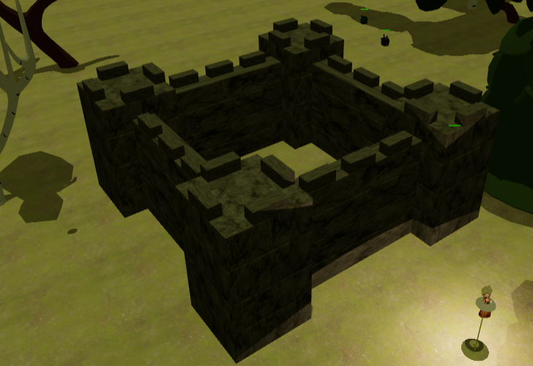O castelo foi feito atrevés do BoxBufferGeometry com a utilização de objetos compostos hierarquicamente. Existe um ponto central que é o centro do castelo e os 4 cantos e as 4 paredes são filhos desse ponto e os blocos são filhos dos respetivos objetos 3D onde se sobrpõe. Se falarmos de um bloco que está no canto mais perto da camara então esse bloco é filho desse canto.

**Fig 1 – Castelo**

O Candeeiro de Luz é a agregação de um ConeGeometry e CylinderGeometry, sendo a cabeça e o tronco do candeerio respetivamente. No ConeGeometry foi aplicado um plano de recorte para cortar a parte superior do cone para ficar com uma abertura na parte superior do cone.

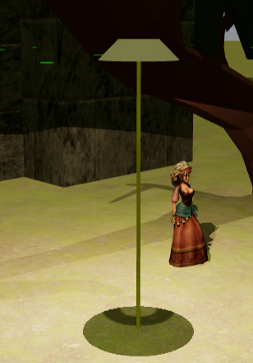

**Fig 2 – Candeeiro de Luz**

# Configuração de Câmara

No jogo tem 2 câmaras perspetiva e 1 câmara ortogonal.

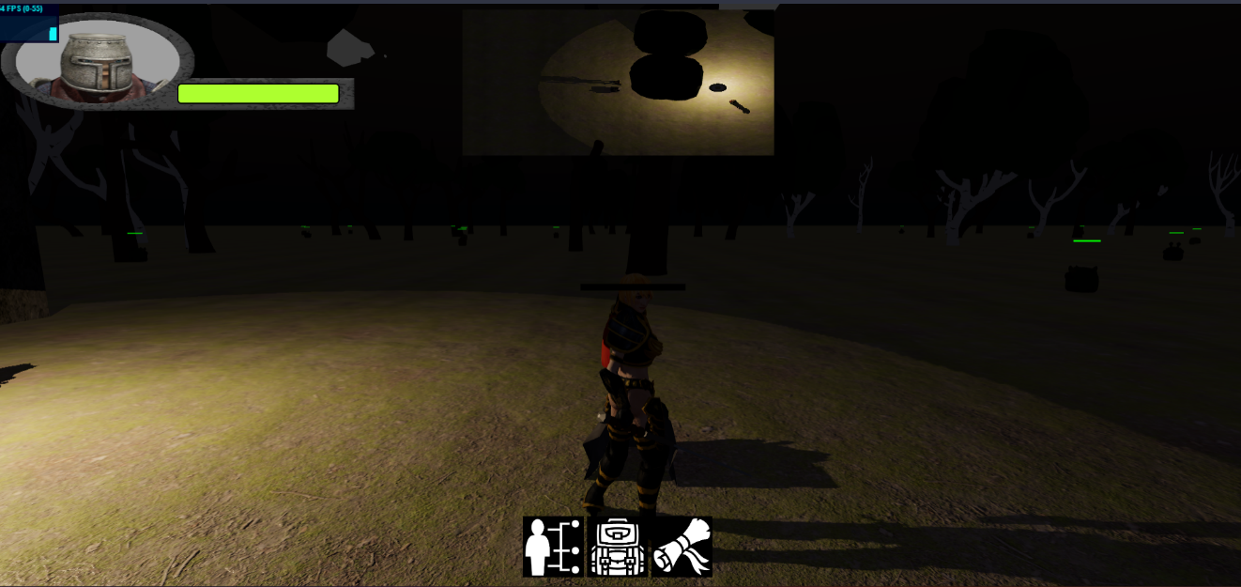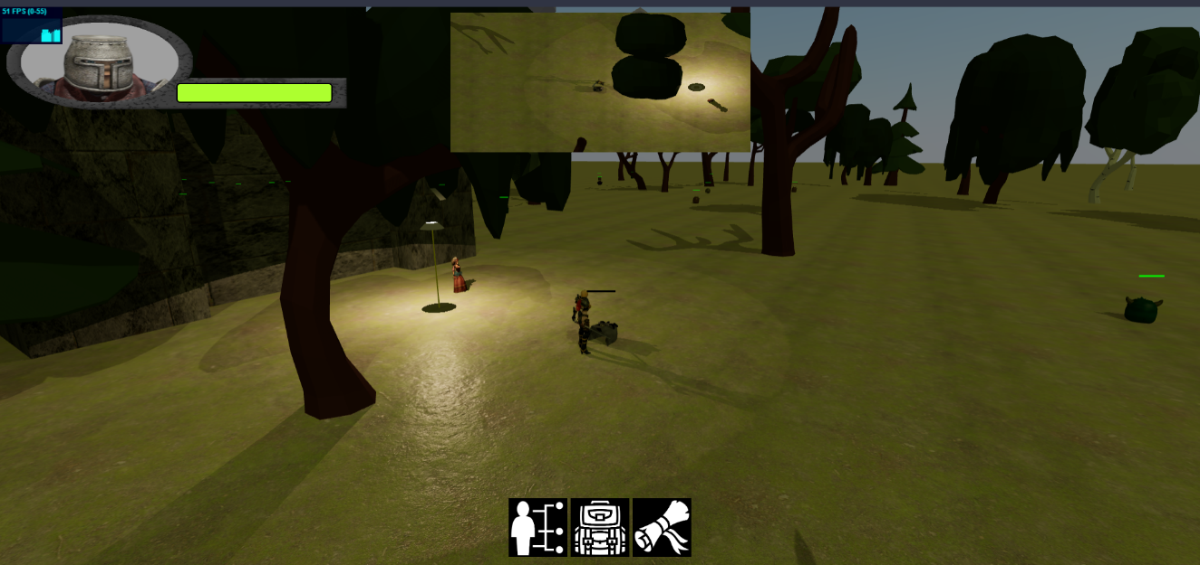Foram feitas com as funções PerspectiveCamera e OrthographicCamera, respetivamente.

**Fig 4 e 5 – Câmaras Perspetiva Third-Person e First Person respetivamente**

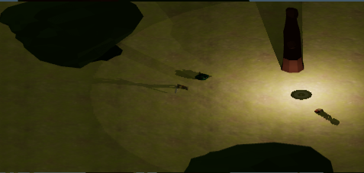

**Fig 6 – Câmara Ortogonal**

## Configuração de luzes

No jogo consegue identificar 3 luzes das quais uma DirectionalLight, AmbientLight e PointLight.

Usando a tecla “0” a luz PointLight desliga ou liga consuante o estado atual.

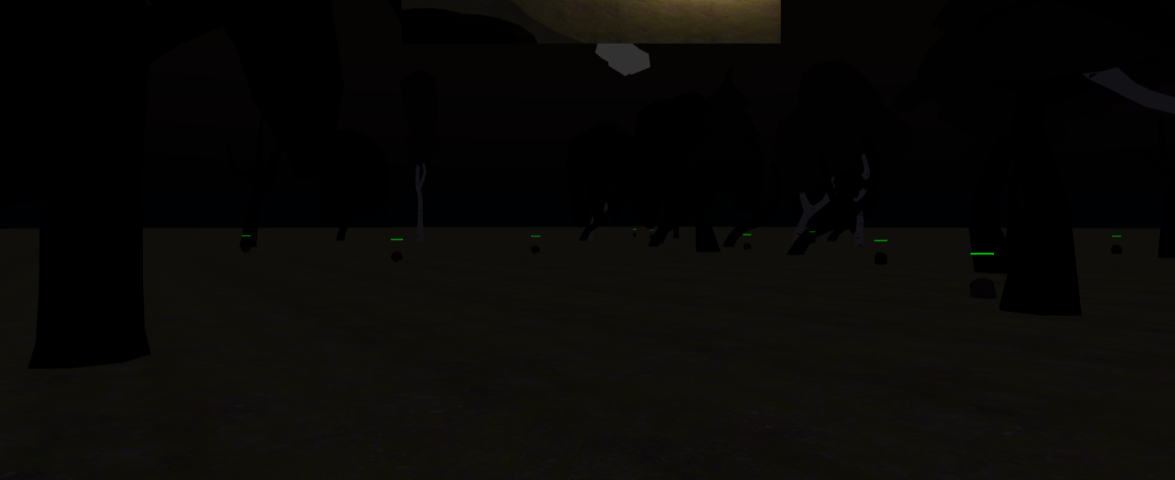Como podemos ver existe uma pequena visibilidade do mapa apesar de ser pequena.

**Fig 7 – Luz Ambiente**

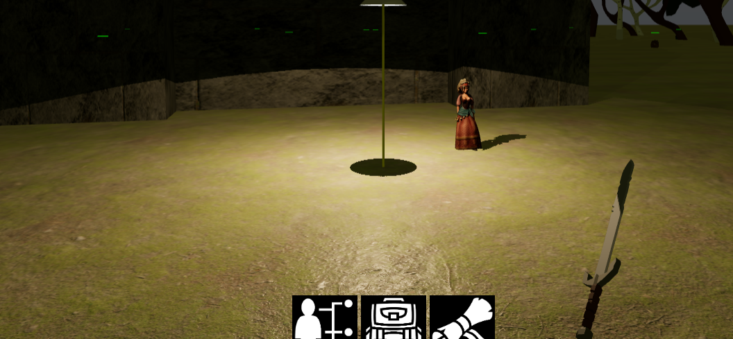Nesta figura é apresentado a PointLight que neste caso se encontra no candeeiro.

**Fig 8 – Candeeiro Ligado**

Nesta imagem vemos o candeeiro desligado.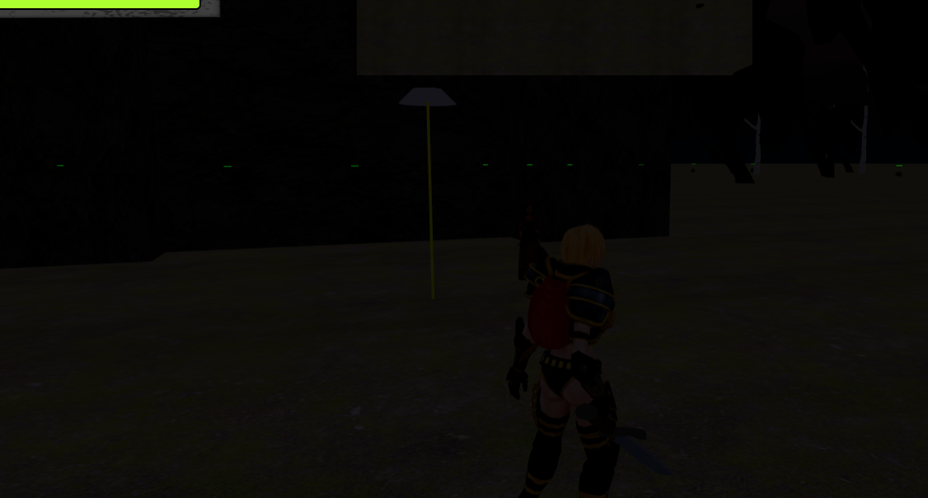

**Fig 9 – Candeeiro Desligado**

Nesta imagem vemos o sol(DiretionalLight) a pôr-se.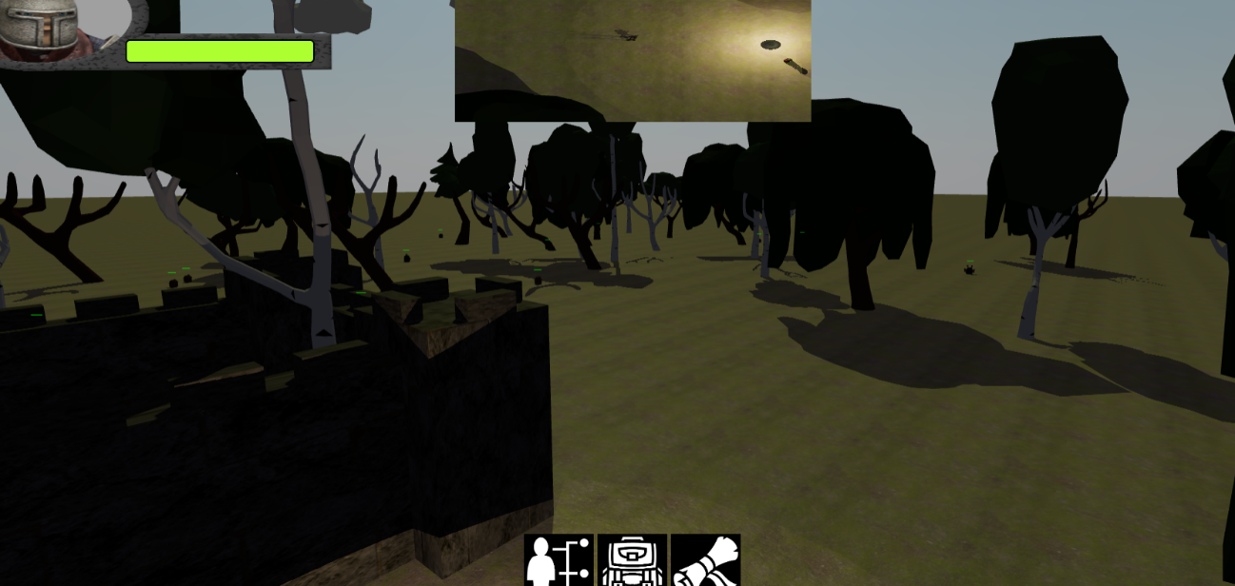

**Fig 10 – Luz Direcional**

## Interação com a cena

A intereção com a cena é feita através do teclado e rato.

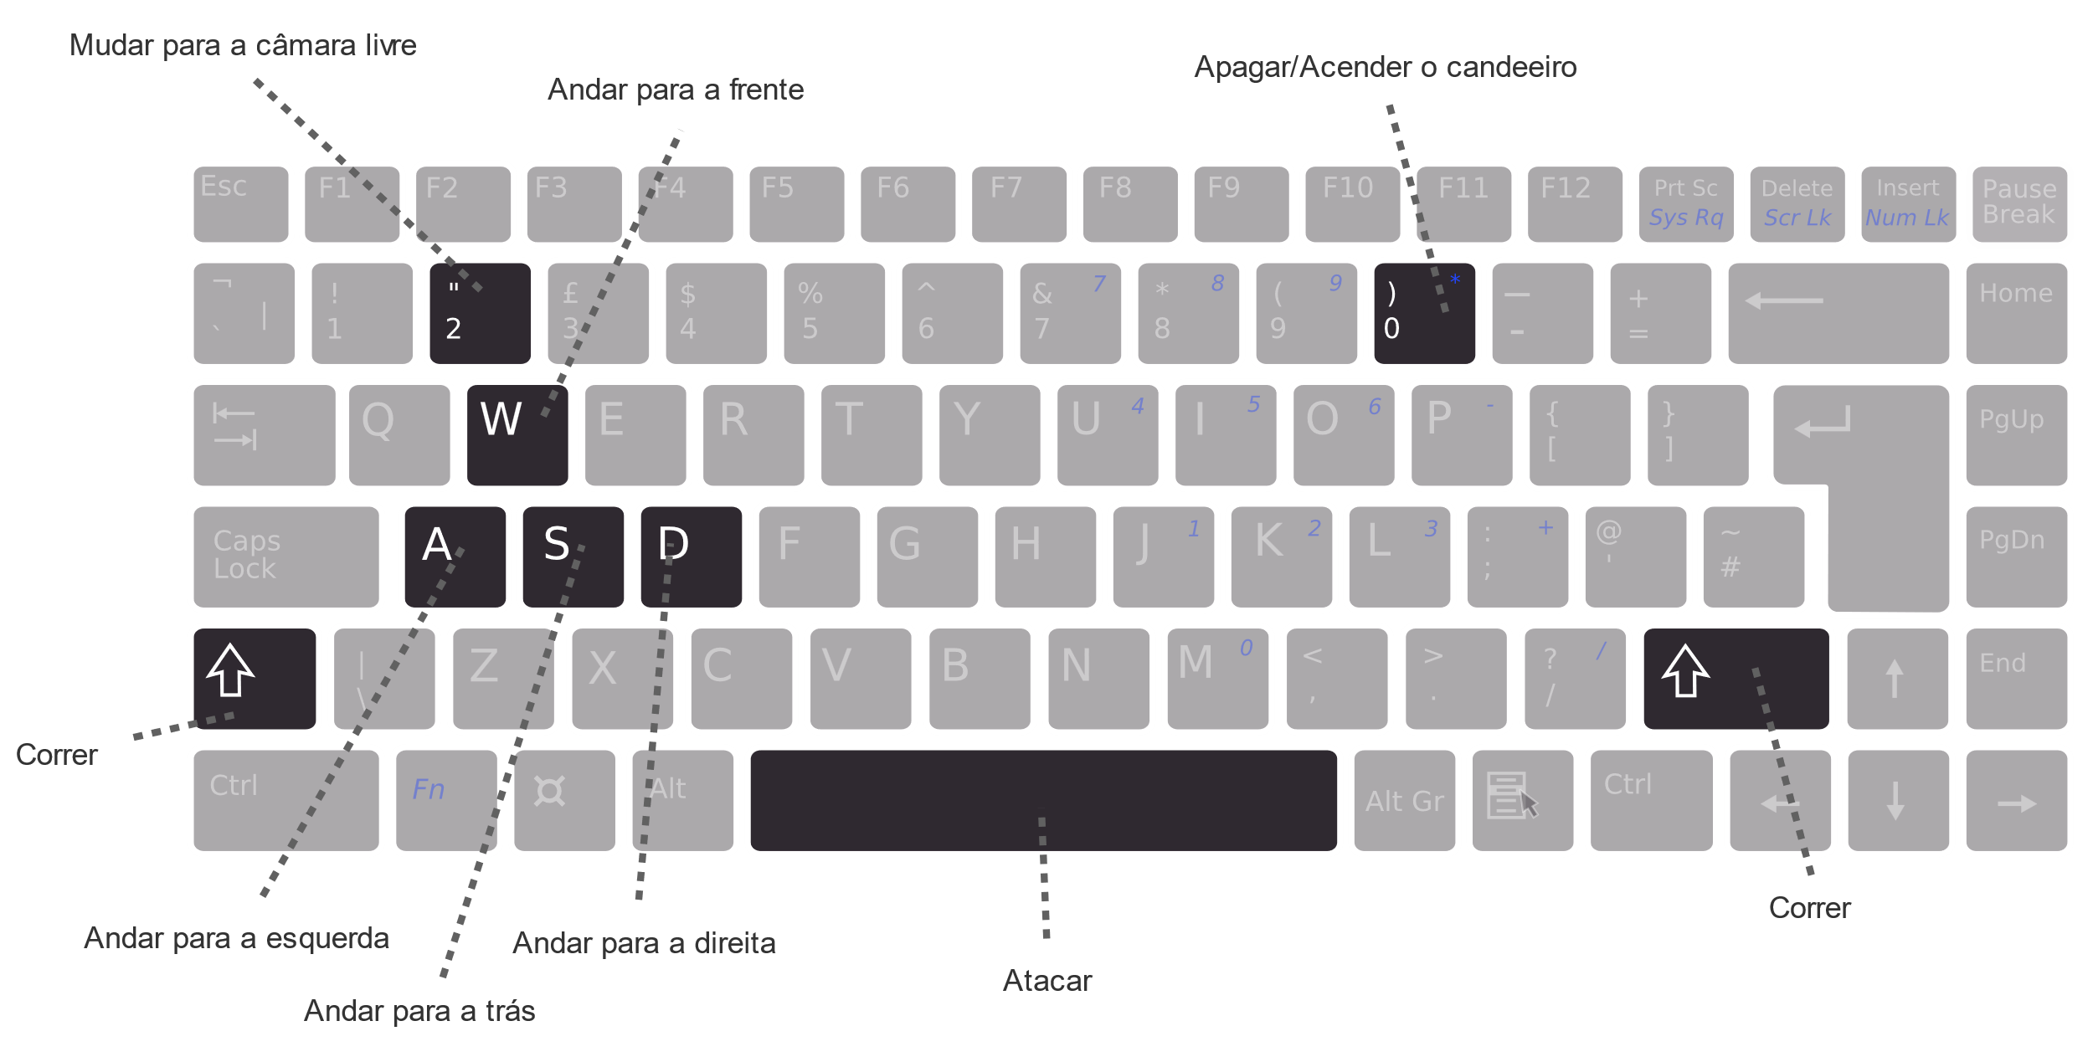No caso de estar na terceira pessoa os comandos serão:

**Fig 11 – Comandos Terceira Pessoa**

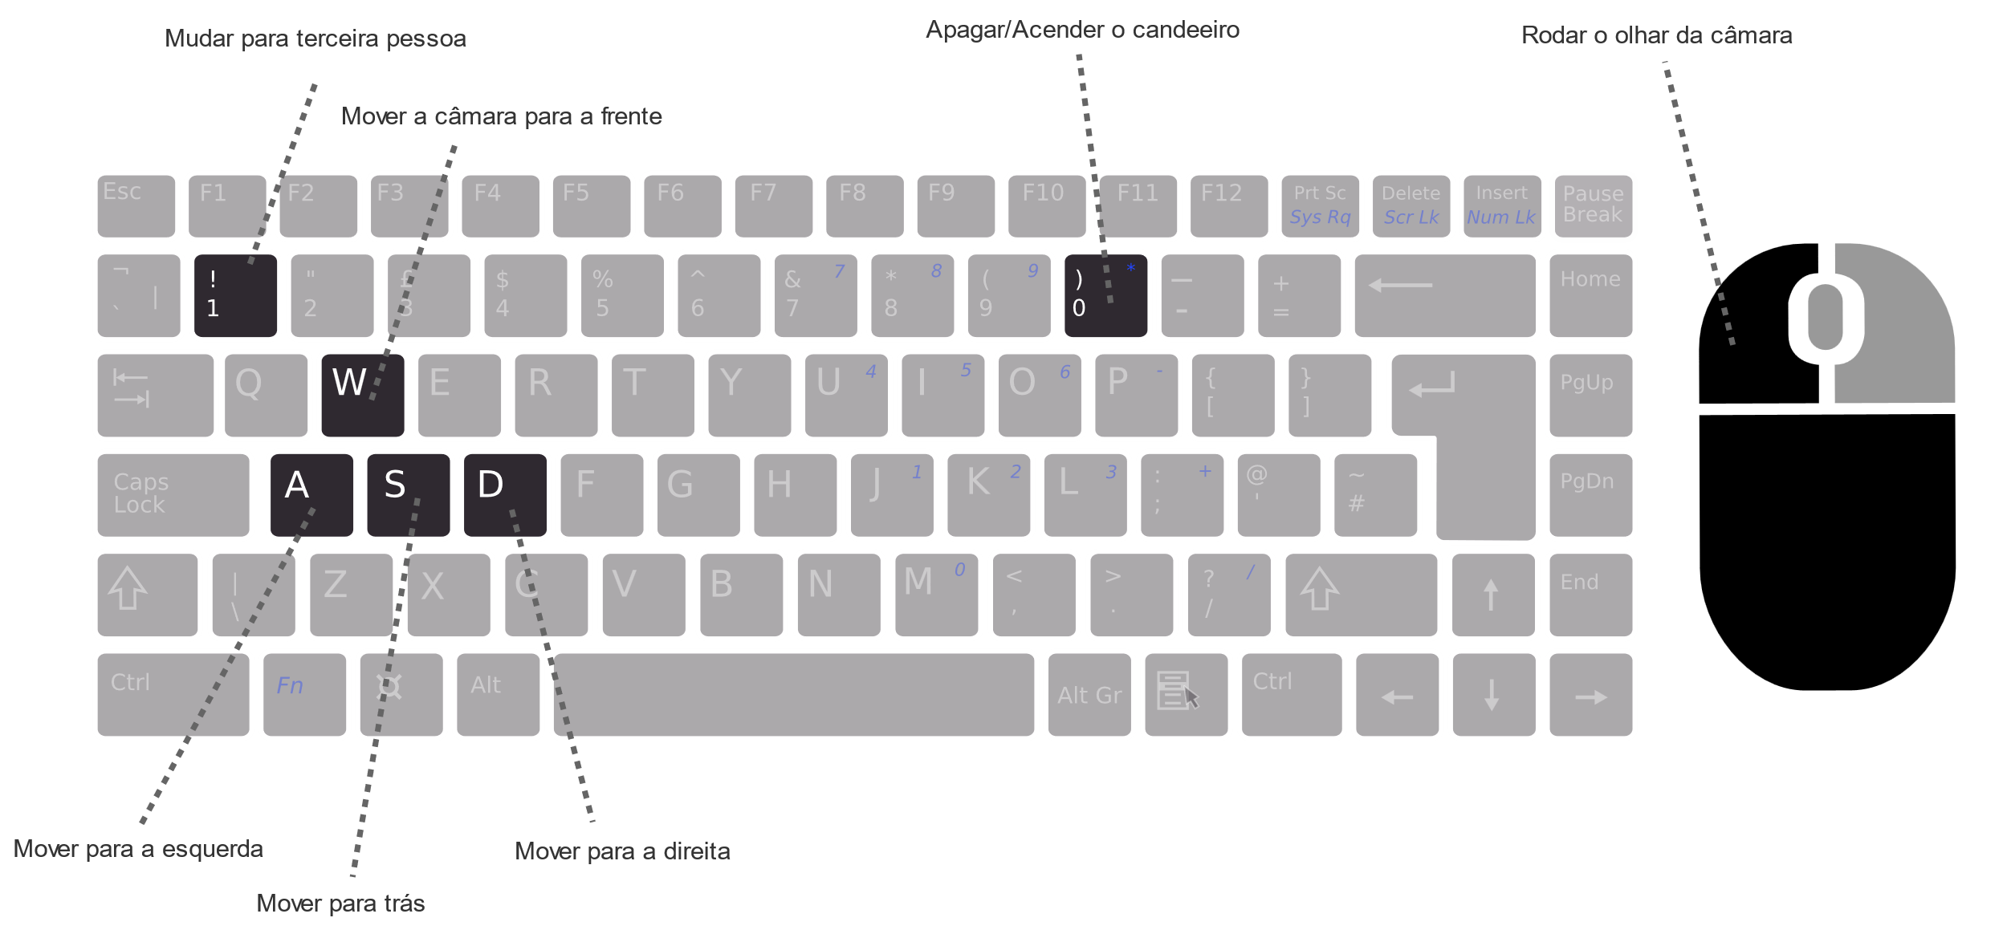No caso de estar na câmara livre os comandos ser 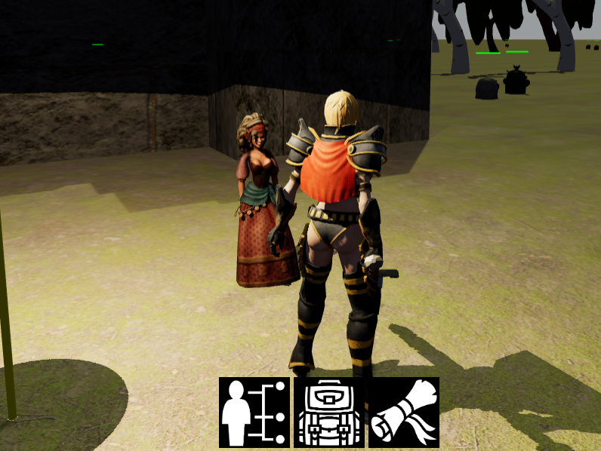ão:

**Fig 12 – Comandos Free Camera**

## Animação

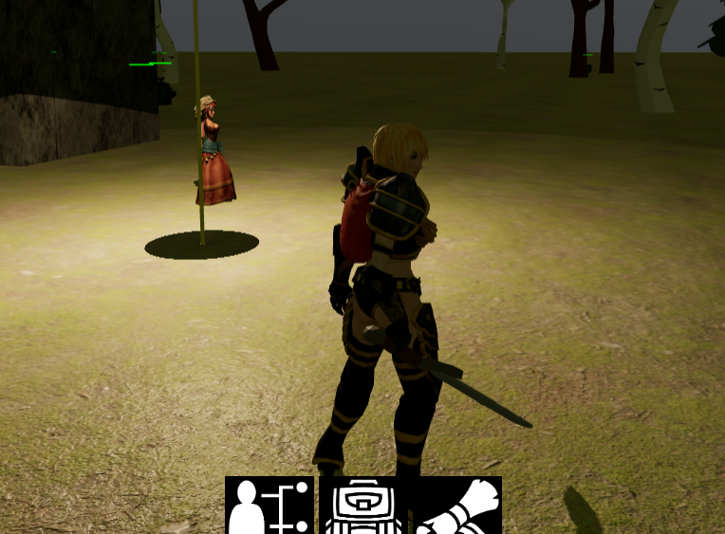Em termos de animações tem o movimento da personagem, o movimento dos inimigos e o movimento do sol, neste caso um ciclo de dia e noite.

**Fig 13 e 14 – Animação da personagem indo para mais perto do NPC**

# Autoavaliação

Para a autovaliação considero o “Excelente”, com o trabalho desenvolvido, a complexidade do trabalho e com os requesitos pedidos cumpridos, penso que é uma nota que equivale ao esforço exercido no trabalho. Além de o código estar bem estruturado e organizado por entidades.